Óravázlat

Téma: A báb (Szitakötő 48. szám)
Óra anyaga: A pillangó esete a mézeskaláccsal
Évfolyam: 4.osztály
Készítette: Janek Krisztina

Ráhangolás:
- Csoportalakítás – színek húzása (piros, kék, sárga, zöld) 4 fős csoportok
- Mi jut eszedbe arról a szóról, hogy báb? Mindenki más színnel és az A/4-es lapon más területre írja a szavakat.
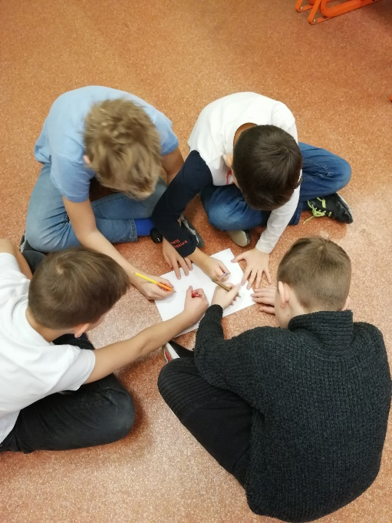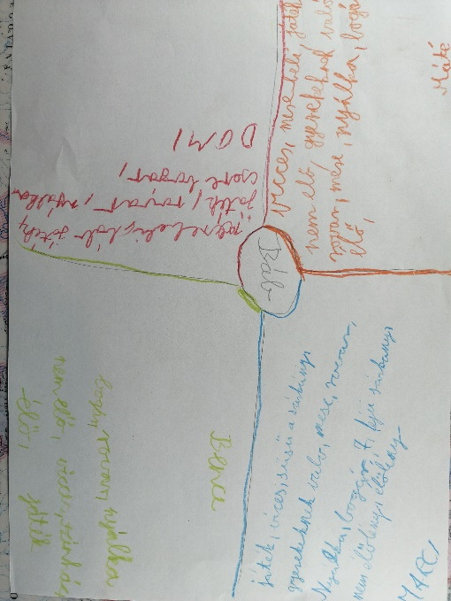
- A pillangó esete a mézeskaláccsal című olvasmány első három bekezdésének megismerése saját tempóban való olvasással.

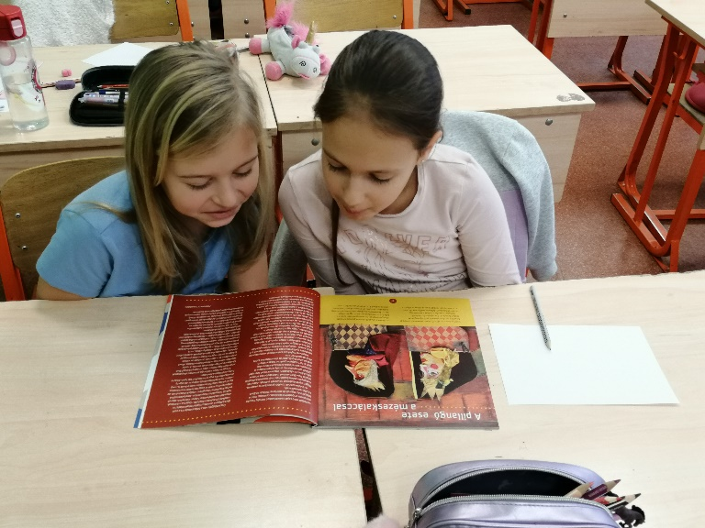
Fő rész:
- Emlékezet fejlesztése feladatlappal
- Értelmező kéziszótár használata a báb szó megismerésére – szófelhő készítése
- Válassz ki két jelentést és rajzold le!
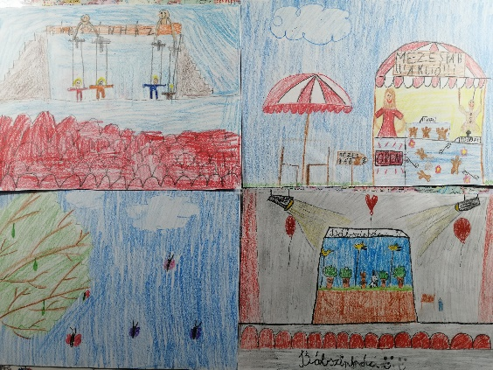
- Dramatizálás: az óra elején kialakított 4 fős csoportok a báb szó egyik jelentését eljátsszák a többieknek némajátékkal vagy állóképpel.
- Történet folytatása hangos olvasással
- Szintetizálás – feladatlap kitöltése
- A történet újbóli elolvasása után 3 igaz és 1 hamis állítás írása

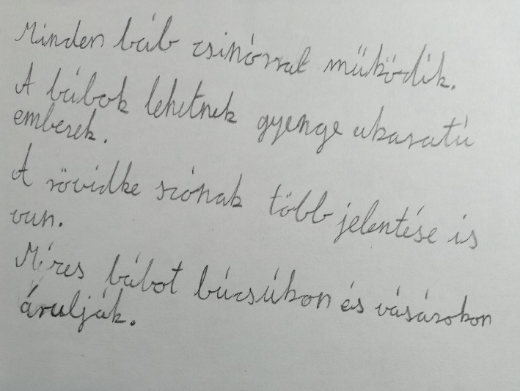

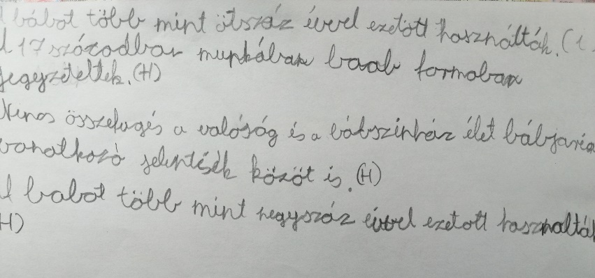

- Saját bábterv készítése
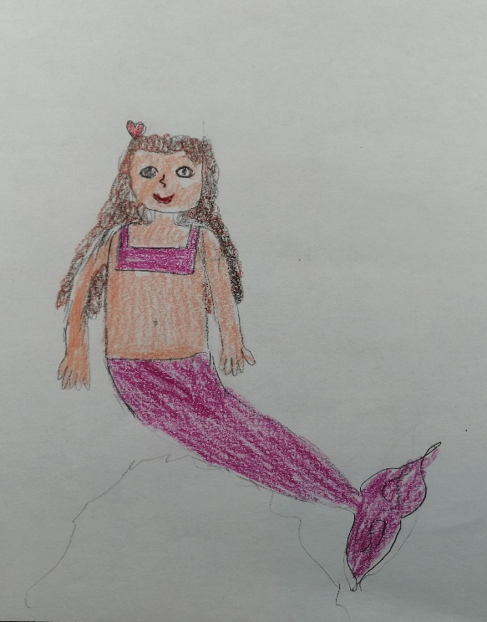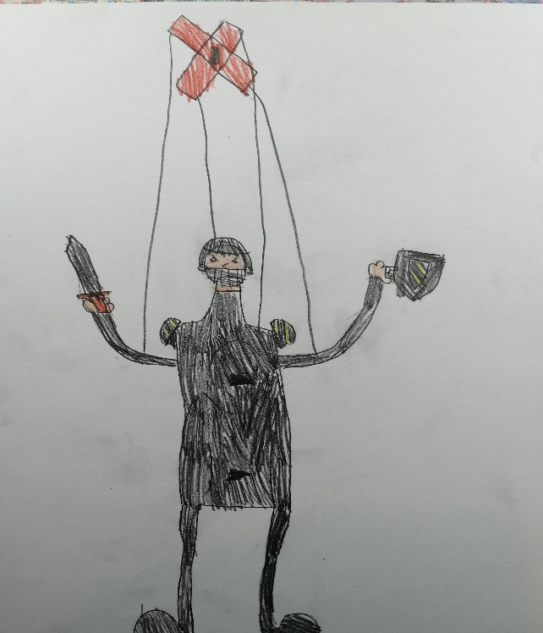
Reflexió:
- Kilépőkártya készítése – mit tanultam ezen a foglalkozáson

